
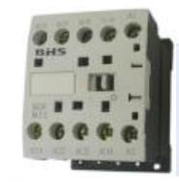
MATERIAIS ELÉTRICOS PARA AUTOMAÇÃO INDUSTRIAL EM BAIXA TENSÃO
Pag. 1
Minicontatores Auxiliares Instantâneos
BCA-P
Ficha técnica.
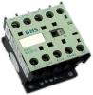
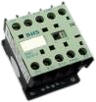
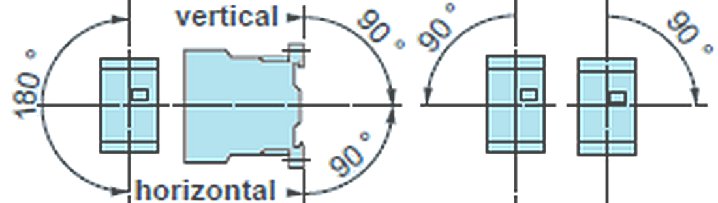
Contatores Auxiliares Instantâneos BCA-P
Pag. 2
Generalidade
Os equipamentos e sistemas de automação convencional têm a lógica de tratamento de dados executadas por contatores
auxiliares e relés temporizados.
No esquema elétrico de controle, os contatores auxiliares asseguram a seleção dos circuitos, multiplicam o número de contatos
auxiliares, servem como interface para o controlador lógico programável (CLP), como também comandam uma bobina de grande
consumo para minimizar a queda de tensão do circuito de comando.
Características Técnicas Gerais
(CONTATORES AUXILIARES INSTANTÂNEOS)
Reservamos o direito de alterar as características e especificações sem prévio aviso.
Referências: |  | BCA-P22 | BCA-P31 | BCA-P40
Composição |  | 2NA+2NF | 3NA+1NF | 4NA
Corrente térmica convencional (T≤ 40°C) (Ith) |  | 10A
Conformidade às normas: |  | ABNT IEC / IEC 60947-1; IEC 947-5-1; VDE0660; BS 5424
Certificados |  | CE ; CCC
Tensão nominal de isolamento (Ui) |  | 660V
Tensão nominal suportável de impulso (Uimp) |  | 6kV
Tensão nominal de operação (Ue) |  | até 440V
Proteção contra toque |  | VDE 0106
Grau de proteção (ABNT NBR IEC / IEC 60529) |  | IP20
Grau de poluição |  | 3
Temperatura ambiente  (em torno do produto) | estocagem | - 50°C a +80°C
Temperatura ambiente  (em torno do produto) | funcionamento | - 25°C a + 50°C
Altitude máxima de emprego (sem correção) |  | 2000 m

Posição de funcionamento
(montagem sem correção)

Fixação |  | Parafuso ou trilho DIN 35mm
Limites de frequência |  | 25 a 400Hz
Fusíveis máximo In (gG) |  | 10 A
Seção dos Condutores  (máxima) | Fio flexível s/ terminal (2 x) | 0,75...2,5 mm²
Seção dos Condutores  (máxima) | Fio flexível c/ terminal (2 x) | 0,75...2,5 mm²
Seção dos Condutores  (máxima) | Fio rígido (2 x) | 1...2,5 mm²
Torque (aperto) |  | 0,8 a 1,2 N.m.
Peso |  | 0,20 Kg
Características dos contatos auxiliares instantâneos
Corrente térmica convencional (T≤40°C) em AC12 (Ith) |  | 10A
Capacidade de comutação mínima | U mín. | 17 V
Capacidade de comutação mínima | I mín. | 5 mA
Capacidade nominal de fechamento (I eficaz) |  | 110 A
Corrente temporária admissível (T≤40°C) (máx1s) |  | 80 A
Vida elétrica (ciclos de manobras) |  | 0,5 × 10⁶
Vida mecânica (ciclos de manobras) |  | 3 × 10⁶
Corrente de emprego em 220V AC-15 |  | 2 A
Resistência de Isolação |  | 10 MΩ
AC-15 Comando de cargas eletromagnéticas de eletroímã
Características do comando
Tensão nominal de comando | (Us) | 24 Vcc
Limites da tensão de comando | Funcionamento | 85% a 110% de Us
Limites da tensão de comando | queda | ≥ 0,20 de Us
Consumo médio a Uc (20°C) | Chamada | 3W
Consumo médio a Uc (20°C) | Retenção | 3W
Dissipação térmica |  | 1,3W
Tempos (médio) | abertura | “NF” 6~18ms
Tempos (médio) | fechamento | “NA” 11~23ms

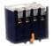
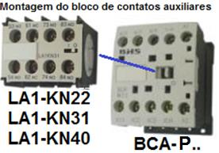
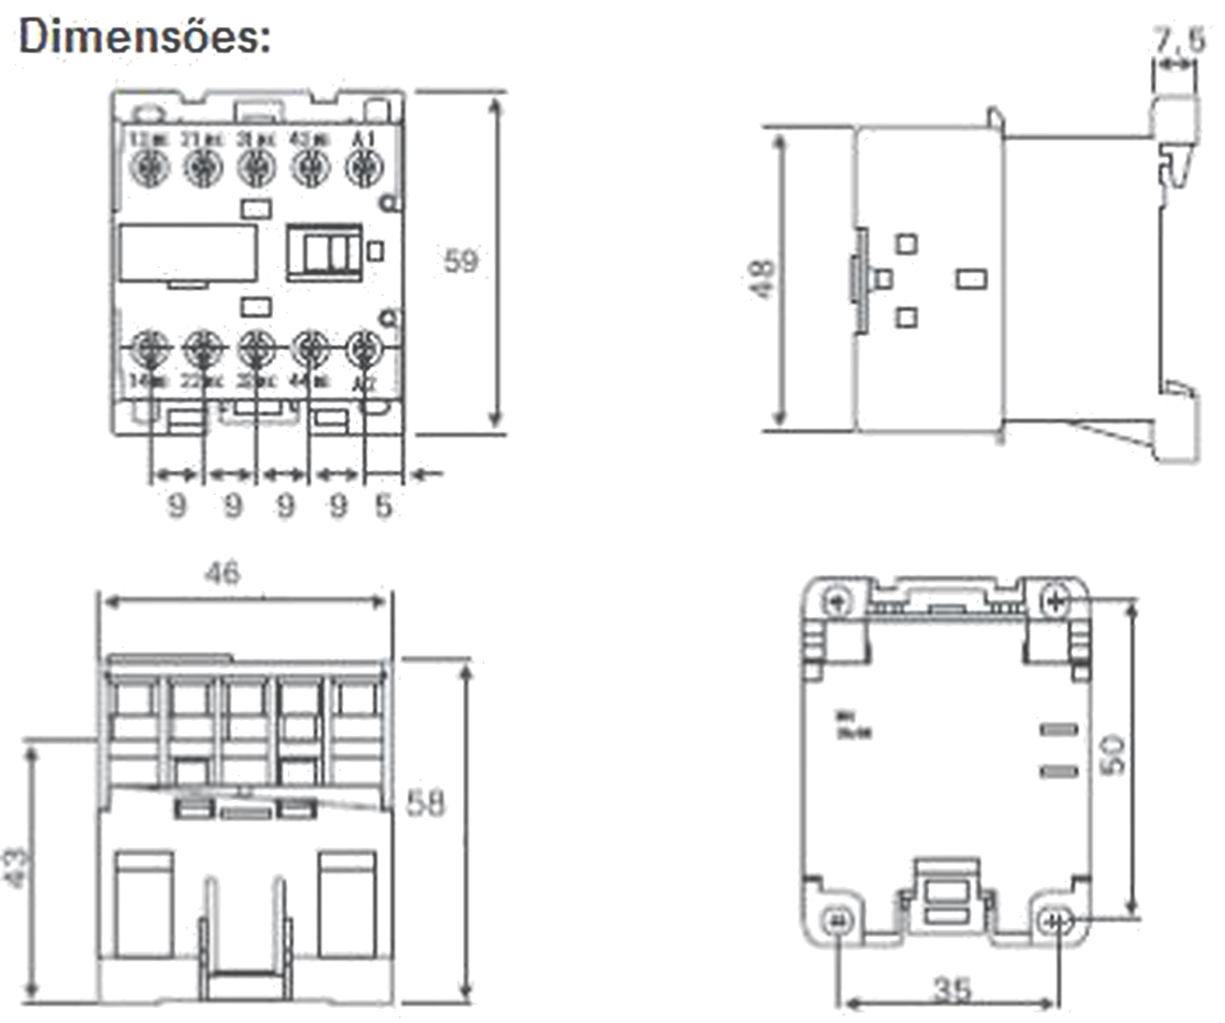
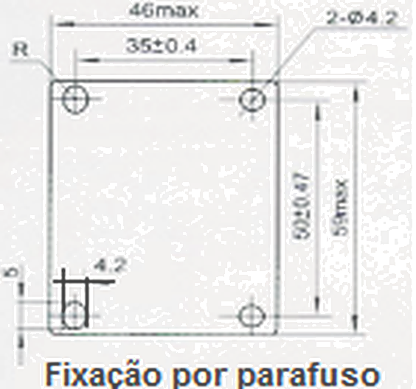
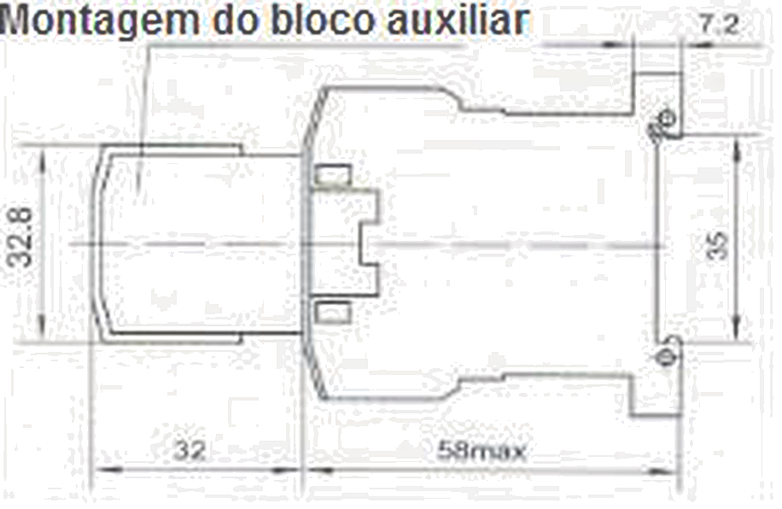
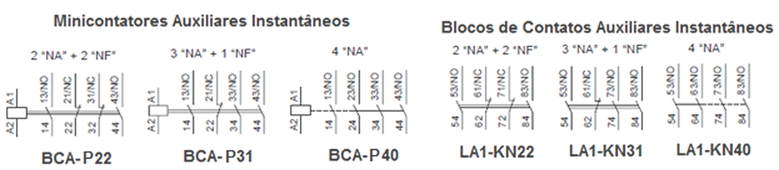
Contatores Auxiliares Instantâneos BCA-P
Pag. 3
Acessórios
Esquemas
Reservamos o direito de alterar as características e especificações sem prévio aviso.
Garantia
O prazo de garantia contra defeitos de fabricação, devidamente comprovado, é de 12 (doze) meses a contar da data da nota fiscal de
faturamento; ou um período de 18 (dezoito) meses após a data gravada no aparelho. A garantia não abrangerá estragos e avarias
decorrentes de acidentes , instalações inadequadas ou ocorrências causadas por terceiros. A negligência, imperícia ou imprudência
na manutenção e uso impróprio ou inadequado como também a armazenagem inadequada não serão cobertos pela garantia.
A BHS não se responsabiliza por eventuais danos indiretos, perdas e danos, prejuízos e lucros cessantes decorrentes.
Contato Tel: (11) 2081-8168
WhatsApp / vendas: (11) 98324-0256 ; (11) 98368-0032
Email: comercial@bhseletronica.com.br
www.bhseletronica.com.br
BCA-P_rev.Set2015
Bloco de Contatos Auxiliares Instantâneos | Composição: | Referências:
montagem Frontal | 2 NA + 2 NF | LA1-KN22
montagem Frontal | 3 NA + 1 NF | LA1-KN31
montagem Frontal | 4 NA | LA1-KN40

